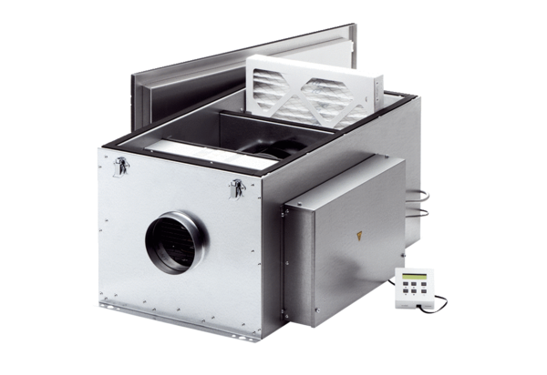Compaktbox ECR 31-2 ECVerpackungseinheit: 1 StückSortiment: E
Artikelnummer: 0080.0778Hersteller: MAICO

